МИНИСТЕРСТВО НАУКИ И ВЫСШЕГО ОБРАЗОВАНИЯ РОССИЙСКОЙ ФЕДЕРАЦИИ

ФГБОУ ВО «НОВОСИБИРСКИЙ ГОСУДАРСТВЕННЫЙ ТЕХНИЧЕСКИЙ УНИВЕРСИТЕТ»
Кафедра Вычислительной техники

КУРСОВАЯ РАБОТА
по дисциплине "Технология разработки программного обеспечения"

Разработка документов жизненного цикла системы планирования междугородных транспортных перевозок

Студент: Ириков Е.А. Преподаватель:
Группа: АММ2-24 к.т.н., Токарев В.Г.
доцент каф. ВТ Романов Е.Л.

Новосибирск, 2025

СОДЕРЖАНИЕ
- Общее видение программного проекта 3
- Модель предметной области 4
- Определение требований 4
  - Построение модели требований 4
  - Выявление акторов и прецедентов 6
  - Спецификации прецедентов 7
  - Модель прецедентов 17
- Анализ 18
  - Модель классов анализа 18
  - Реализация прецедентов 19
  - Структура базы данных 19
- Проектирование 21
- Реализация 30
СПИСОК ИСПОЛЬЗОВАННЫХ ИСТОЧНИКОВ 31

- ОБЩЕЕ ВИДЕНИЕ ПРОГРАММНОГО ПРОЕКТА

На данный момент в сфере логистики и транспортного планирования существует потребность в эффективном управлении междугородными перевозками, включая маршрутизацию, оптимизацию загрузки транспорта, учет временных и стоимостных факторов, а также интеграцию с существующими системами учета и мониторинга. Однако многие действующие решения фрагментированы, не обладают достаточной гибкостью и не поддерживают полный жизненный цикл управления перевозками — от планирования до анализа выполненных рейсов.
В связи с этим поставлена задача разработки комплексной системы планирования междугородных транспортных перевозок, включающей:
Формирование и оптимизацию маршрутов с учетом множества параметров (расстояние, время в пути, стоимость, загруженность дорог, ограничения по грузоподъемности).
Динамическое управление ресурсами (транспортные средства, водители, грузы) с возможностью адаптации к изменяющимся условиям.
Интеграцию с внешними сервисами (ГЛОНАСС/GPS-мониторинг, погодные API, таможенные системы, учетные платформы).
Автоматизированное документооборот (генерация путевых листов, товарно-транспортных накладных, отчетов для контролирующих органов).
Аналитику и прогнозирование на основе исторических данных для повышения эффективности логистических операций.
Для обеспечения корректной разработки, внедрения и сопровождения системы необходимо сформировать полный комплект документов ее жизненного цикла в соответствии с стандартами (ISO/IEC 15288, ГОСТ 34, РД 50-34.698-90 и др.).

- МОДЕЛЬ ПРЕДМЕТНОЙ ОБЛАСТИ

Система предназначена для организации и управления междугородными перевозками, начиная от планирования маршрутов и заканчивая анализом выполненных рейсов. Каждый пользователь системы, будь то диспетчер, логист или администратор, имеет уникальную учетную запись с логином и паролем, что обеспечивает безопасный доступ и разграничение прав. Пользователи работают с данными через структурированное дерево документов, где основными элементами являются директории, рейсы и отчеты.

Директории служат для группировки рейсов по определенным критериям, например, "Регулярные рейсы" или "Специальные перевозки". Они могут содержать только рейсы и не поддерживают вложенность других директорий, что упрощает навигацию и предотвращает избыточную сложность структуры. Каждый рейс включает в себя детали маршрута, такие как точки отправления и назначения, тип транспорта, график движения и информацию о грузе. Эти данные используются для оперативного управления перевозками и отслеживания их выполнения.

После завершения рейса система автоматически формирует отчет, который фиксирует ключевые показатели: статус выполнения, стоимость перевозки, возможные нарушения (например, задержки или повреждения груза). Отчеты привязываются к соответствующим рейсам, что позволяет анализировать эффективность перевозок и выявлять проблемные участки.

Все элементы системы — директории, рейсы и отчеты — отображаются в виде иерархического дерева документов, доступного пользователю в любой момент. При выборе элемента в дереве его свойства и настройки открываются в рабочей области интерфейса. Здесь же пользователь может редактировать данные рейсов, просматривать отчеты и использовать инструменты для расчета прогнозов.

Прогнозирование в системе основывается на исторических данных из отчетов и применяет статистические методы и алгоритмы машинного обучения. Это позволяет предсказывать время доставки, оптимальные маршруты и стоимость перевозок с учетом таких факторов, как сезонность, загруженность дорог и погодные условия.

Для обеспечения безопасности все пароли хранятся в зашифрованном виде, а ролевая модель разграничивает доступ к функционалу системы. Дополнительно система поддерживает интеграцию с внешними сервисами, такими как GPS-трекинги, картографические сервисы и таможенные платформы, что расширяет ее возможности и повышает точность планирования. Модель классов, представляющих описанную "предметную область", приведена на рисунке 1.

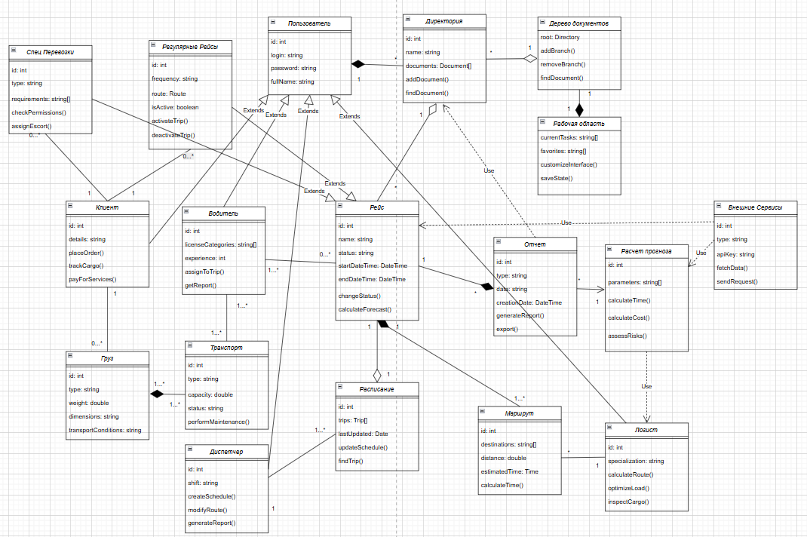
Рисунок 1 – Модель классов предметной области.

- ОПРЕДЕЛЕНИЕ ТРЕБОВАНИЙ

  - Построение модели требований

Модель требований UP содержит формализованное описание функциональных и нефункциональных требований к ПС с указанием следующих приоритетов:
- M - Must have - обязательные к реализации требования;
- S - Should have - желательные требования;
- C - Could have - возможные требования;
- W - Want to have - перспективные требования, которые могут быть реализованы в следующих версиях ПС.
Функциональные требования:

- аутентификация пользователей - M;
- регистрация пользователей с назначением ролей - M;
- создание, удаление, переименование директорий - M;
- создание, удаление, переименование рейсов - M;
- планирование маршрутов с учетом параметров- M;
- интеграция с картографическими сервисами - M;
- формирование, удаление, редактирование отчётов - M;
- атоматическая генерация путевых листов и ТТН - M;
- прогнозирование времени доставки на основе исторических данных - M;
- сравнение запланированных и фактических показателей рейсов - M;
- учет внешних факторов - S;
- мультиплатформенный доступ – S;
- гибкая система фильтрации и поиска рейсов- S;
- автоматическое оповещение о статусе рейсов - S;
- аналитика и дашборды для визуализации данных - C;
- gоддержка мультимодальных перевозок – W;
- ИИ-оптимизация маршрутов в реальном времени – W.
Нефункциональные требования:
- по безопасности:
  - использование HTTPS для всех соединений - M;
  - шифрование персональных данных и паролей - M;
  - разграничение прав доступа по ролям – M;
  - аудит действий пользователей – S;
- по надежности
  - резервное копирование базы данных ежедневно - M;
  - восстановление данных после сбоев – M.
  - отказоустойчивость серверов – S;
- по архитектуре:
  - клиент-серверная архитектура на базе технологий Java EE - M;
  - сервер приложений Apache Tomcat - M;
  - СУБД PostgreSQL с поддержкой геоданных - M;
  - REST API для интеграции с внешними сервисами – M;
  - возможность масштабирования под нагрузку - S.

  - Выявление акторов и прецедентов

В роли основного актора выступает CMS Система. С системой взаимодействует только акторы в роли Диспетчера, Водителя, Логиста и Клиента (обобщенно Пользователь). Для работы с системой необходима регистрация. Определения терминов и понятий, с которыми имеет дело Пользователь в процессе работы с системой, приведены в таблице 1.
Таблица 7. Глоссарий проекта
Термин | Определение | Синонимы
Рабочая область | Главная страница системы, разделённая на две части: в левой части располагается дерево документов, в правой — содержимое и/или настройки выбранного пользователем документа. | Рабочее пространство
Дерево документов | Отображение иерархической структуры документов в виде дерева, подобного «дереву файлов и каталогов» в файловых менеджерах. Обеспечивает возможность навигации по документам рабочей области. | —
Документ | Элемент организации, структурирования и хранения данных. Основные типы документов: директория, рейс, отчет. | —
Директория | Аналог понятия директории, каталога или папки в файловых системах, но с ограничением: не поддерживает вложенность и может содержать только рейсы и отчеты. | Каталог, папка
Рейс | Запись, содержащая информацию о транспортном перевозочном процессе: маршрут, транспорт, водитель, груз, сроки выполнения. | Перевозка, поездка
Отчет | Документ, содержащий структурированные данные о выполненных рейсах, затратах или других показателях работы системы. | Аналитика, сводка
Расписание | Интерактивный календарь, отображающий запланированные рейсы с возможностью фильтрации и редактирования. | График, план
Маршрут | Заранее определённый путь движения транспорта, включающий точки отправления, назначения и промежуточные остановки. | Трасса, путь
Груз | Объект перевозки, характеризующийся типом, весом, габаритами и особыми условиями транспортировки. | Товар, отправление
Транспорт | Средство передвижения, используемое для перевозки грузов (грузовик, фура, спецтранспорт). | Автомобиль, ТС
Водитель | Сотрудник, управляющий транспортным средством и отвечающий за доставку груза. | Оператор, шофёр
Диспетчер | Сотрудник, координирующий рейсы, распределяющий задания водителям и корректирующий маршруты. | Координатор
Логист | Специалист, оптимизирующий маршруты, загрузку транспорта и контроль логистических процессов. | —
Клиент | Лицо или организация, заказывающая услуги перевозки грузов. | Заказчик
Спецперевозки | Рейсы с особыми условиями (опасные, скоропортящиеся или ценные грузы), требующие дополнительных разрешений. | —
Регулярные рейсы | Повторяющиеся перевозки по фиксированному расписанию (например, ежедневные/еженедельные). | —
Внешние сервисы | Интегрированные сторонние системы (погода, ГЛОНАСС, таможня), предоставляющие данные для планирования. | API-сервисы

С Пользователем связаны следующие прецеденты:
    - аутентификация;
    - регистрация;
    - создать директорию;
    - переименовать директорию;
    - удалить директорию;
    - создать рейс;
    - переименовать рейс;
    - удалить рейс;
    - редактировать параметры рейса;
    - сохранить изменения;
    - создать отчет;
    - переименовать отчет;
    - удалить отчет;

  - Спецификации прецедентов

Прецедент: Регистрация
- Краткое описание: Система создает новую учетную запись для Пользователя;
- Актёры: Пользователь;
- Предусловия: нет;

Основной поток:
- Прецедент начинается, когда Пользователь переходит на страницу создания новой учетной записи.
- Система запрашивает у Пользователя данные для новой учетной записи (логин, пароль с подтверждением и роль).
- Система проверяет действительность данных Пользователя.
- Система создает новую учетную запись для Пользователя и связывает ее с указанной ролью.
- Система сообщает Пользователю об успешной регистрации и переводит его на страницу для аутентификации.

Альтернативные потоки:
  - Данные недействительны - пользователь ввел логин, уже занятый другим пользователем:
- Система уведомляет Пользователя о занятом логине.
- Альтернативный поток возвращается на шаг 2 основного потока.
  - Данные недействительны - пароль не совпадает с подтверждением:
- Система уведомляет Пользователя, что введенные пароли не совпадают.
- Альтернативный поток возвращается на шаг 2 основного потока.
  - Пользователь отменяет создание учетной записи.

Прецедент: Аутентификация
  - Краткое описание: аутентификация нового Пользователя (вход Пользователя в систему);
  - Актёры: Пользователь;
  - Предусловия: Пользователь не аутентифицирован;
Основной поток:
- Прецедент начинается, когда Пользователь запускает систему и открывается страница входа в систему.
- Система запрашивает у Пользователя логин и пароль его учетной записи.
- Система проверяет введенные данные.
- Система начинает работу с учетной записью Пользователя и отображает страницу рабочей области.

Альтернативные потоки:
  - Данные недействительны - Пользователь ввел неправильный логин или пароль:
- Система уведомляет Пользователя, что логин и/или пароль неверны.
- Альтернативный поток возвращается на шаг 2 основного потока.

Прецедент: Создать директорию
  - Краткое описание: создание новой директории в рабочей области Пользователя;
  - Актёры: Пользователь;
  - Предусловия: Пользователь прошел аутентификацию;
Основной поток:
- Прецедент начинается, когда Пользователь нажимает кнопку создания новой директории.
- Система запрашивает имя новой директории.
- Система проверяет введенные данные.
- Система создает новую директорию.
- Система уведомляет Пользователя об успешном создании новой директории и выводит страницу управления директорией с обновленным деревом документов.
Альтернативные потоки:
  - Данные недействительны - директория с именем, введенным Пользователем, уже существует в рабочей области:
- Система уведомляет Пользователя о невозможности создать директорию с таким именем.
- Альтернативный поток возвращается на шаг 2 основного потока.
  - Пользователь отменяет создание новой директории.

Прецедент: Создать рейс
  - Краткое описание: создание новый рейс в выбранной директории;
  - Актёры: Пользователь;
  - Предусловия: Пользователь прошел аутентификацию; выбрана директория, в которой будет создана таблица;

Основной поток:
- Прецедент начинается, когда Пользователь нажимает кнопку создания рейса.
- Система запрашивает данные: имя рейса, маршрут, транспорт, график, груз.
- Система проверяет введенные данные.
- Система создает рейс.
- Система уведомляет Пользователя об успешном создании рейса и выводит страницу работы с рейсом с обновленным деревом документов.

Альтернативные потоки:
  - Данные недействительны - рейс с именем, введенным пользователем, уже существует в выбранной директории:
- Система уведомляет Пользователя о невозможности создать рейс с таким именем.
- Альтернативный поток возвращается на шаг 2 основного потока.
  - Данные недействительны – данные, введенным пользователем, не проходят валидацию:
- Система уведомляет Пользователя путем выделения некорректного поля.
- Альтернативный поток возвращается на шаг 2 основного потока.
  - Пользователь отменяет создание нового рейса.

Прецедент: Создать отчет
  - Краткое описание: создание отчета по выполненному рейсу;
  - Актёры: Пользователь;
  - Предусловия: Пользователь прошел аутентификацию; рейс завершен;

Основной поток:
- Прецедент начинается, когда Пользователь завершает рейс.
- Система автоматически генерирует отчет.
- Пользователь может добавить комментарии.
- Отчет сохраняется и привязывается к рейсу. Точка расширения: Экспорт в PDF

Прецедент: Переименовать директорию
  - Актёры: Пользователь;
  - Предусловия: Пользователь прошел аутентификацию; выбрана директория;
Основной поток:
- Прецедент начинается, когда Пользователь выбирает опцию "переименовать директорию".
- Система запрашивает новое имя для директории.
- Система проверяет введенные данные.
- Система изменяет имя директории.
- Система уведомляет Пользователя об успешном изменении имени директории и выводит страницу управления директорией с обновленным деревом документов.

Альтернативные потоки:
  - Данные недействительны - директория с именем, введенным пользователем, уже существует в рабочей области:
- Система уведомляет Пользователя о невозможности присвоить директории новое имя.
- Альтернативный поток возвращается на шаг 2 основного потока.
  - Пользователь отменяет переименование директории.

Прецедент: Переименовать рейс
  - Актёры: Пользователь;
  - Предусловия: Пользователь прошел аутентификацию; выбран рейс;
Основной поток:
- Прецедент начинается, когда Пользователь выбирает опцию "переименовать рейс".
- Система запрашивает новое имя для рейса.
- Система проверяет введенные данные.
- Система изменяет имя рейса.
- Система уведомляет Пользователя об успешном изменении имени рейса и выводит страницу работы с рейсом с обновленным деревом документов.

Альтернативные потоки:
- Данные недействительны - рейс с именем, введенным пользователем, уже существует в текущей директории:
- Система уведомляет Пользователя о невозможности присвоить рейсу новое имя.
- Альтернативный поток возвращается на шаг 2 основного потока.
- Пользователь отменяет переименование нового рейса

Прецедент: Переименовать отчет
  - Актёры: Пользователь;
  - Предусловия: Пользователь прошел аутентификацию; выбран отчет;
Основной поток:
- Прецедент начинается, когда Пользователь выбирает опцию "переименовать отчет".
- Система запрашивает новое имя для отчета.
- Система проверяет введенные данные.
- Система изменяет имя отчета.
- Система уведомляет Пользователя об успешном изменении имени отчета и выводит страницу настроек прогноза с обновленным деревом документов.

Альтернативные потоки:
  - Данные недействительны - отчет с именем, введенным пользователем, уже связан с выбранной таблицей:
- Система уведомляет Пользователя о невозможности присвоить директории новое имя.
- Альтернативный поток возвращается на шаг 2 основного потока.
  - Пользователь отменяет переименование отчета.

Прецедент: Удалить директорию
  - Краткое описание: удаление директории со всем содержимым;
  - Актёры: Пользователь;
  - Предусловия: Пользователь прошел аутентификацию; выбрана директория;

Основной поток:
- Прецедент начинается, когда Пользователь выбирает опцию "удалить директорию".
- Пользователь подтверждает удаление.
- Система удаляет директорию и связанные с ней рейсы из БД.
- Система уведомляет Пользователя об успешном удалении директории и выводит страницу рабочей области с обновленным деревом документов.

Альтернативные потоки:
  - Пользователь отменяет удаление:
- Система выводит страницу управления директорией.

Прецедент: Удалить рейс
  - Краткое описание: удаление рейса со всем отчетами, связанным с ним;
  - Актёры: Пользователь;
  - Предусловия: Пользователь прошел аутентификацию; выбран рейс;
Основной поток:
- Прецедент начинается, когда Пользователь выбирает опцию "удаление рейса".
- Пользователь подтверждает удаление.
- Система удаляет рейс и связанные с ним отчеты из БД.
- Система уведомляет Пользователя об успешном удалении рейса и выводит страницу рабочей области с обновленным деревом документов.

Альтернативные потоки:
  - Пользователь отменяет удаление:
- Система выводит страницу работы с рейсом.

Прецедент: Удалить отчет
  - Актёры: Пользователь;
  - Предусловия: Пользователь прошел аутентификацию; выбран отчет;
Основной поток:
- Прецедент начинается, когда Пользователь выбирает опцию "удаление отчета".
- Пользователь подтверждает удаление.
- Система удаляет отчет из БД.
- Система уведомляет Пользователя об успешном удалении отчета и выводит страницу рабочей области с обновленным деревом документов.

Альтернативные потоки:
  - Пользователь отменяет удаление:
- Система выводит страницу отчета.

  - Модель прецедентов

Контекстная диаграмма основных функций ПС представлена на рисунке 3. Прецеденты «Создать документ», «Удалить документ», «Переименовать документ», «Редактировать рейс» и «Редактировать параметр» являются абстрактными и введены для визуального уменьшения количество связей прецедентов с единственным актором.
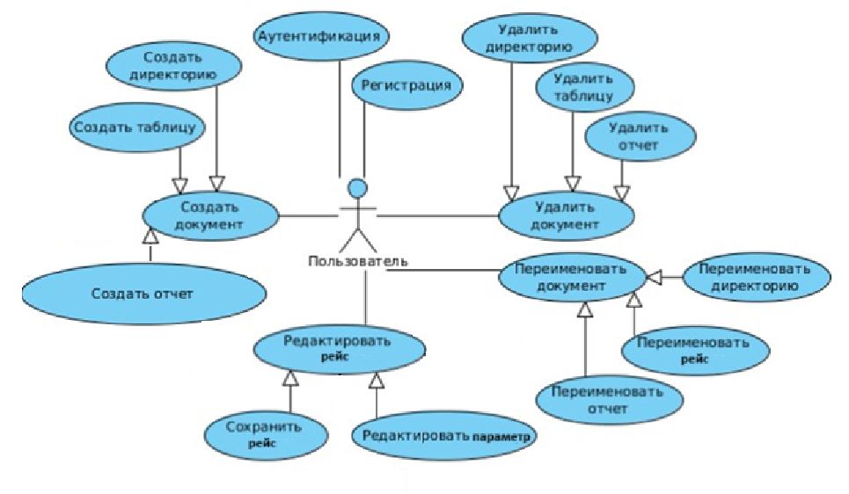
Рисунок 3 - Контекстная диаграмма прецедентов проектируемой ПС.

- АНАЛИЗ

  - Модель классов анализа

Для выявления классов анализа использован метод стереотипов RUP. Идея этого метода состоит в том, что в ходе анализа рассматриваются три разных типа класса анализа: граничный класс, управляющий класс и класс сущности. Этот метод позволяет сосредоточить анализ на конкретных аспектах системы. Диаграмма классов анализа проектируемой ПС, построенная с использованием метода стереотипов RUP, приведена на рисунке 4.
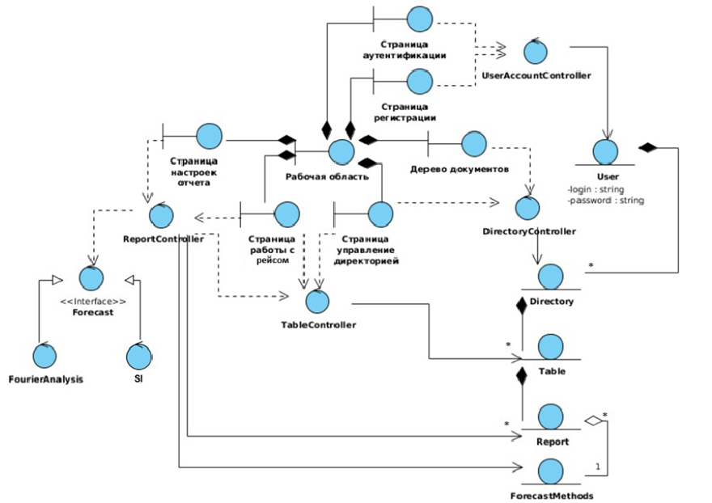
Рисунок 4 - Диаграмма классов анализа проектируемой ПС.
Назначение классов анализа:
    - граничный класс – используется для моделирования взаимодействия между системой и акторами (пользователями, внешними системами или устройствами). Каждый граничный класс должен быть связан как минимум с одним актором;
    - управляющий класс – отвечает за координацию, взаимодействие и управление другими объектами, выполняет сложные вычисления, управляет безопасностью и т. п.
    - класс сущности – используется для моделирования долгоживущей, нередко сохраняемой информации. Классы сущности являются абстракциями основных понятий

предметной области – людей, объектов, документов и т. д., как правило, хранимых в табличном или ином виде.

  - Реализация прецедентов

После нахождения классов анализа ключевым моментом в анализе является поиск реализаций прецедентов. Они включают наборы классов, реализующих поведение, определенное в прецеденте – т.е. реализации прецедентов показывают, как взаимодействуют классы, чтобы реализовать функциональность системы. На рисунке 6 приведен фрагмент реализации прецедента с демонстрацией взаимодействия Пользователя с модулем идентификации (режим автоматической идентификации).

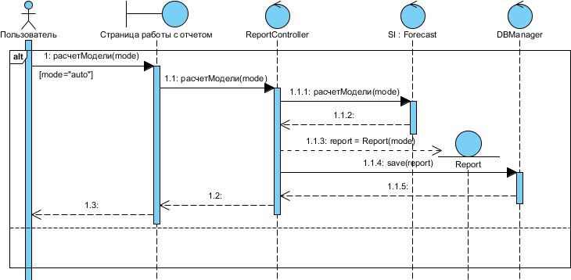
Рисунок 6 – Фрагмент реализации прецедента «Расчет пути».

  - Структура базы данных

В диаграмме классов анализа классы-сущности представляют концептуальную модель БД проектируемой системы. На рисунке 5 приведена соответствующая ER-модель. Отношение ForecastMethods применяется в качестве списка прогнозных методов; поле class этого отношения обязано содержать имя присутствующего в программе класса, реализующего интерфейс Forecast. Остальные отношения моделируют иерархию
«пользователь-директории его рабочего пространства-таблицы с данными-прогнозы по данным таблиц».

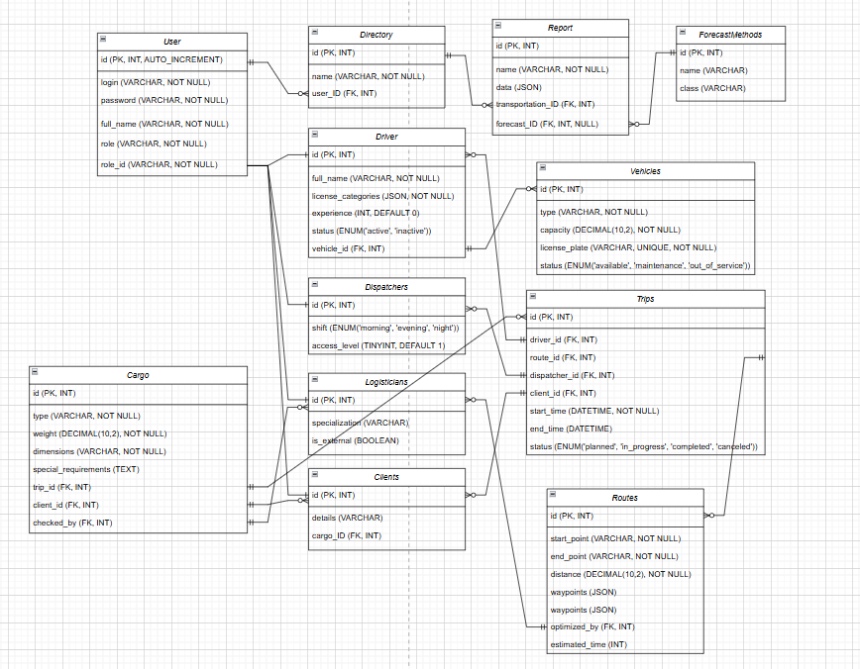
Рисунок 5 - Структура базы данных проектируемой ПС.

- ПРОЕКТИРОВАНИЕ

Поскольку в качестве клиента в данном приложении используется веб-браузер, при написании программы учтены типичные ситуации, возникающие в работе веб-приложений. Так, при проектировании применён шаблон Post/Redirect/Get, в соответствии с которым при отправке браузером заполненной формы на веб-сервер последний, изменив данные по требованию пользователя, не сразу же возвращает ответ в виде HTML-страницы, а отправляет браузеру сообщение о необходимости обратиться к тому же серверу с другим URL-путём с Get-запросом. Страницу, полученную в результате данных действий, клиент может поместить в закладки браузера и обновить, при этом повторная отправка данных на сервер не произойдет.
В проекте пользователь работает со следующими видами адресов:
<Адрес сервера>
(Пользователь видит только дерево документов)

<Адрес сервера>/showDocument/<Имя открытой директории>

<Адрес сервера>/showDocument/<Имя открытой директории>/<Имя рейса>

<Адрес сервера>/showDocument/<Имя открытой директории>/<Имя рейса>/<Имя отчёта>

Следует заметить, что меню директории, страница с рейсом или отчёт по прогнозу демонстрируется только авторизованному пользователю, в противном случае отображается страница авторизации.
Также в программе используется популярный шаблон проектирования «Модель- представление-контроллер». Моделью является база данных, с которой работает сервер. Иерархия БД моделирует директории, таблицы и отчёты, находящиеся в пространстве пользователя, также в БД сохранены имена классов, которые позволяют проводить прогнозирование. За представление в программе отвечают jsp-страницы. На страницах отсутствуют какие-либо сложные вычисления, препятствующие пониманию размещённого на них HTML-кода, тем не менее, присутствуют вызовы методов, отображающих на странице дерево документов, таблицы с данными, отчёты по прогнозам с использованием объектов, хранящихся в http-сессии. Сервлет класса FrontControllerServlet является контроллером. В ответ на большинство запросов он обращается к БД с запросом чтения

либо правки данных, затем помещает в http-сессию необходимые данные и выбирает необходимую jsp-страницу, которая и формирует ответ.
Данная система разрабатывается с применением реляционной БД, а значит, структура используемых программой данных жёстко задана, и её изменение может повлечь необходимость переписать всё приложение. С другой стороны, сохраняемые отчёты о проведённых прогнозах не имеют чётко определённой структуры. Создать удобную в обработке схему реляционной БД, которая бы позволила хранить все виды документов- отчётов и документов-данных непосредственно в ячейках таблиц БД, не представляется возможным.
В связи с этим такие объекты программы, как таблицы и отчёты, представляются в виде строки формата JSON (Java Script Object Notation), хранящейся в одной ячейке реляционной БД. Данный текстовый формат позволяет описать абсолютно любую структуру данных, причём с использованием небольшого количества символов разметки.
Так как язык программирования Java изначально не имеет средств для работы с форматом JSON, для него написан специальный класс, позволяющий по JSON-строкам воссоздавать карты отображения (объекты класса Map), известные также как ассоциативные массивы, и проводить обратное преобразование.
При десериализации строки класс JsonSeDes проводит синтаксический анализ исходной строки методом рекурсивного спуска, и в процессе работы создаёт карту отображения, заполненную строками, числами, другими картами отображений и списками (класс List), заполненными данными тех же типов.
В конечном итоге применение формата JSON вполне оправдано, поскольку при извлечении записи со строкой формата JSON из базы данных обычно требуется считать все поля получаемой карты отображения или большинство.
Языконезависимость данного формата также используется при обмене данными между серверной и клиентской частями программы, написанными на разных языках программирования. Применение формата JSON в этом контексте описывается ниже.
В ряде участков проекта потребовалось использовать возможности изменения веб- страницы без полной перезагрузки путём манипулирования объектной моделью документа,

заложенные в язык JavaScript. Следующие возможности программы основаны на модификации документа с помощью JavaScript:
- удаление, добавление данных о маршрутах;
- добавление новых строк в таблицу, снабжённую метаданными времени;
- отчёт о сравнении значений скорости выполнения рейса, выдаваемых моделью, встраиваемый в конец страницы отчёта по проведённому прогнозу по требованию пользователя;
- сохранение текущей копии отредактированной таблицы с данными о перевозках на сервере, отчёт о завершении сохранения.
При этом во всех этих случаях, кроме первого, веб-обозреватель обменивается с сервером данными в фоновом режиме; страница меняется лишь частично (этот подход известен как AJAX - «асинхронный JavaScript и XML», хотя данные могут передаваться в отличном от XML формате).
При обмене данными клиентская сторона отправляет в качестве запроса (а серверная в качестве ответа) строку в формате JSON.
Применение частичной перегрузки страницы делает интерфейс более удобным: так, пользователю не требуется обновлять страницу каждый раз, когда он добавляет строку к таблице. Также AJAX уменьшает объём трафика между клиентом и сервером: JSON-строки менее избыточны, чем HTML-документ ввиду меньшего числа разметочных символов и отсутствия фрагментов, описывающих части страницы, которые не подвергаются изменению. Наконец, экономия трафика происходит при вызове пользователем команды сохранения таблицы: в запрос попадают только строки, подвергшиеся изменению или отсутствовавшие в изначальной таблице, в то время как помещение редактируемых полей в составе таблицы внутрь html-формы потребовало бы отослать на сервер значение всех ячеек.
При включении в проект нового прогнозного метода программисту требуется создать класс-наследник интерфейса Forecast.
Проектировщику нового прогнозного метода, который должен быть встроен в систему, требуется реализовать определённые абстрактные методы.
Методы, относящиеся к представлению:
- вывода мастера прогнозов в формате HTML для объекта-прогноза, рассчитанного или неинициализированного;
- вывода отчёта в формате HTML по готовому расчёту;
- вывода строки с именем прогнозного метода.

Методы, относящиеся к модели:
- расчёт оптимальных маршрутов, на основе входящих данных о перевозках и параметрах, заданных пользователем через интерфейс системы;
- сохранения текущего состояния класса прогнозного метода в поля класса карты отображения Map;
- восстановления состояния класса прогнозного метода из полей класса карты отображения;

После внесения данных о новом классе прогноза (имя класса, номер в списке прогнозов) в базу данных правильно написанный прогнозный метод становится полностью функциональным.
Таким образом, проектировщик прогнозного метода избавлен от необходимости изучать части программы, связанные с представлением данных, механизмами авторизации, и прочие, не относящиеся непосредственно к прогнозированию.
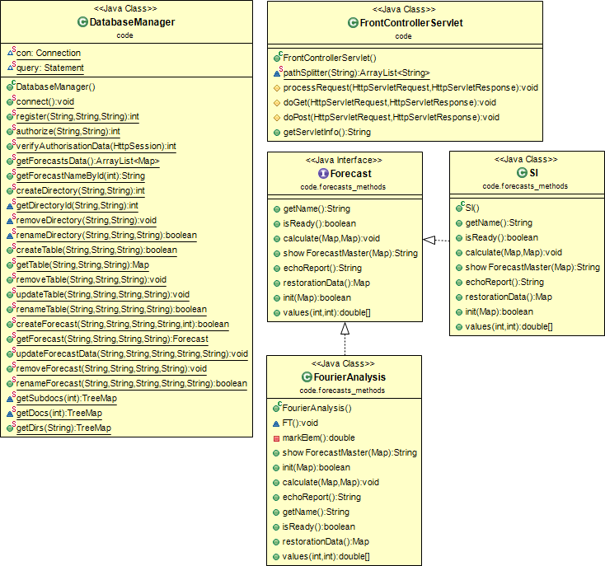
Рисунок 7 – Диаграмма проектных классов.

Класс FrontControllerServlet
Основной класс приложения, непосредственно взаимодействует с пользователем.

static ArrayList<String> pathSplitter(String path)
Вспомогательный метод, позволяющий разделить URL-путь запроса с целью определения, какой документ из рабочего пространства запросил пользователь.

protected void processRequest(HttpServletRequest request, HttpServletResponse response) throws ServletException, IOException
Метод, определяющий поведение сервлета при приёме запросов. В результате его работы браузер клиента получает готовую html-страницу (сгенерированную jsp-страницей, которой сервлет делегировал эту работу) либо сообщение о том, по какому URL-пути нужно сделать повторное обращение к веб-серверу.

protected void doGet(HttpServletRequest request, HttpServletResponse response) throws ServletException, IOException
protected void doPost(HttpServletRequest request, HttpServletResponse response) throws ServletException, IOException
Методы, отвечающие за приём сервлетом запросов. Делегируют всю работу методу processRequest.

public String getServletInfo()
Метод, возвращающий строку с описанием сервлета.

Класс DatabaseManager
Отвечает за все взаимодействия с БД.
Описание функций работы с БД, которые вызываются методами данного класса, приведено в Приложении Г.

public static void connect() throws SQLException, ClassNotFoundException
Инициализация соединения с БД. Исключение может возникнуть по причине невозможности установить соединение с сервером БД.

static public int register(String name, String pass, String pass2)

Регистрация нового пользователя.

static public int authorize(String name, String pass)
Авторизация пользователя.

static public int verifyAuthorisationData(HttpSession session)
Проверка ранее введённых авторизационных данных пользователя.

static public ArrayList<Map> getForecastsData()
Общий список доступных методов прогнозирования.

public static String getForecastNameById(int id)
Получение имени класса по номеру прогноза.

static public int createDirectory(String userName, String folderName)
Создание директории. Завершится с ошибкой, если имя директории занято другой директорией.

static int getDirectoryId(String userName, String folderName) throws Exception
Получение номера директории. Исключение возникает, если директории нет. (Метод применяется при необходимости выяснить, имеет ли пользователь в своём распоряжении директорию с таким номером).

static void removeDirectory(String userName, String folderName)
Удаление директории, если она существует.

static boolean renameDirectory(String userName, String oldFolderName, String newFolderName)
Переименование директории. Вернёт false, если имя директории занято другой директорией или директория отсутствует.

static public boolean createTable(String userName, String folderName, String tableName)
Создание пустого рейса в некоторой директории. Вернёт false, если имя рейса занято другим, или если связанная директория не существует.

static public Map getTable(String userName, String folderName, String tableName) throws Exception
Извлечение данных рейса из директории в виде карты отображения. Завершится с ошибкой, если рейс отсутствует либо данные записаны некорректно.

public static void removeTable(String userName, String folderName, String tableName)
Удаление рейса, если он существует.

static public void updateTable(String userName, String folderName, String tableName, String data)
Обновление данных о рейсе. Не изменит никаких данных, если рейс отсутствует.

public static boolean renameTable(String userName, String folderName, String oldTableName, String newTableName)
Переименование рейса. Возврат false, если имя занято другим рейсом или рейс отсутствует.

static public boolean createForecast(String userName, String folderName, String tableName, String forecastName, int methodId)
Создание документа, содержащего отчёт по прогнозному методу. Вернёт false, если имя документа занято другим документом, или если связанная директория или таблица не существует.

static public Forecast getForecast(String userName, String folderName, String tableName, String forecastName) throws Exception
Извлечение отчёта по прогнозу из базы данных. Завершится с ошибкой, если документ отсутствует либо данные в БД записаны некорректно.

static public void updateForecastData(String userName, String folderName, String tableName, String forecastName, String data)
Обновление данных, описывающих отчёт, для его последующего восстановления.
Не изменит никаких данных, если отчёт отсутствует.

static public void removeForecast(String userName, String folderName, String tableName, String forecastName)
Удаление отчёта, если он существует.

static public boolean renameForecast(String userName, String folderName, String tableName, String oldForecastName, String newForecastname)
Переименование отчёта. Вернёт false, если имя отчёта занято другим отчётом или отчёт отсутствует.

static TreeMap getSubdocs(int docid) static TreeMap getDocs(int dirid)
public static TreeMap getDirs(String username)
Методы извлечения имён всех отчётов рейса, всех рейсом директории и всех директорий пользователя соответственно.

Интерфейс Forecast
Интерфейс прогнозного метода, определяет, как необходимые расчётные методы, так и методы ввода-вывода.
Любой класс, имплементирующий этот интерфейс и зарегистрированный в БД, должен иметь открытый конструктор по умолчанию.

String getName()
Возврат имени прогнозного метода для отображения.

boolean isReady()
Возврат признака готовности результата. Возвращается false, если модель не построена и отобразить отчёт невозможно.

void calculate(Map table, Map parameters)
Расчёт модели. Вход - документ с рядом в виде карты и карта настроек представления (ключи карты - имена атрибутов, указанные в мастере прогнозов как имена параметров запроса).

String showForecastMaster(Map data)
Метод отображения мастера прогнозов. На вход получает рейс с данными, чтобы иметь возможность отображать мастера с разными предустановленными параметрами для разных рейсов данных.

String echoReport()
Вывод готового отчёта на страницу в формате HTML.

Map restorationData()
Перенос готового отчёта в карту отображения с целью последующего восстановления.

boolean init(Map data)
Восстановление отчёта из карты отображения, полученной из БД.

- РЕАЛИЗАЦИЯ

В качестве клиента выступает веб-браузер (рисунок 8), расчеты моделей и прогнозирование временных рядов выполняются на веб-сервере Apache Tomcat. Для моделирования иерархии директорий и хранения данных о пользователях и прогнозных методах используется реляционная БД (СУБД – PostgreSQL).

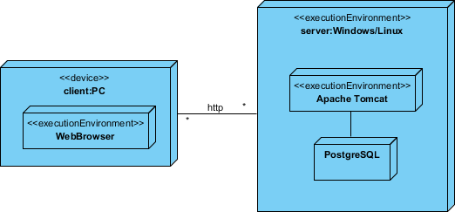

Рисунок 8 – Диаграмма развертывания.

СПИСОК ИСПОЛЬЗОВАННЫХ ИСТОЧНИКОВ
- Арлоу Д., Нейштадт И. UML 2 и Унифицированный процесс. Практический объектно-ориентированный анализ и проектирование, 2-е издание. – Пер. с англ. – СПб: СимволПлюс, 2007. – 624 с., ил.
- Мартин Фаулер. UML. Основы. Краткое руководство по стандартному языку объектного моделирования. 3-е издание. Издательство “Символ-Плюс” (ISBN 5-93286- 060-X), Санкт-Петербург, 2004.

